Внеклассное мероприятие в 1 классе по теме
«Правила личной гигиены»
Цель: -вызвать у учащихся интерес к ЗОЖ;
-формировать у учащихся жизненно важные гигиенические умения, навыки и полезные привычки;
-обучить школьников доступным физкультурным знаниям, двигательным умениям и навыкам;
-добиваться того, чтобы каждый ученик чувствовал себя равноправным членом коллектива, был активным и общительным;
-воспитывать у детей любознательность и творческую инициативу.
Этапы урока | Дея-ть учителя | Дея-ть обучающихся
Организационный момент. | Все готовы к полёту,  В страну белоснежную и очень полезную.  На пути нас ждут большие испытания,  А на финише – победа, радость, знания!  - Руки? – НА МЕСТЕ  - Ноги? – НА МЕСТЕ  - Локти? – У КРАЯ  - Спина? – ПРЯМАЯ.  - я очень хочу, чтобы у всех сегодня было хорошее настроения. Давайте же друг другу пожелаем хорошего дня, настроения и интересного урока. | Настраиваются на благоприятную обстановку на занятии, проверяют рабочее место.
.Актуализация знаний  Постановка цели и задач урока. Мотивация учебной деятельности учащихся. | Ребята , чтобы назвать тему, чему будет посвящено наше занятие, вам нужно внимательно послушать и отгадать загадки, а ответы записать в сетку кроссворда.  1.Воздух,вода, солнце закаливают?  Правильно.  2. Комплекс  упражнений,  которые проводятся  в утреннее время.  Молодцы.  3. Футбол, хоккей  - это ...  4. Правильное  сочетание  труда и отдыха.  5. Двигательная  активность  на свежем воздухе.  6. Питательное  вещество, которое  содержится  в овощах и фруктах.  7. Частота  сердцебиения.  8. Соблюдение  чистоты тела,  одежды, жилища.  Молодцы! Ребята , а какое ключевое слово у нас получилось?  - Правильно, здоровье, а что мы уже знаем о здоровье?  Посмотрите, наш муравьишка принес нам от кого-то письмо, давайте посмотрим, что в нем написано.  Дорогие мои дети!  Меня зовут БУБА,  Муравьишка вопросик пригласил меня сегодня к вам на урок, но я пришел к вам не один, а с вопросом «Зачем мыть руки и чистить зубы?»  Ребята!  Очень, очень вас прошу:  Помочь мне найти ответ на мой вопрос.  - Ребята, а кто догадался, что же мы с вами узнаем на нашем занятии, о чем просит нас БУБА?  ЗАЧЕМ? КАК? ЧЕМ?( Вопросы занятия вывешиваются на доске) | 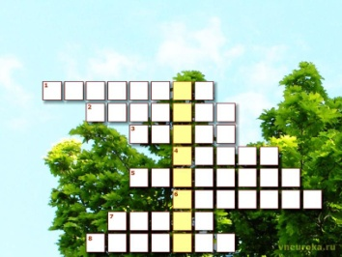  - Организм.  - Зарядка  - Спорт  - Режим  - Прогулка  -Витамин  - Пульс  - Гигиена  ЗДОРОВЬЕ  - Его нельзя купить; -Необходимо укреплять свой иммунитет; - Соблюдать режим дня; -Заниматься спортом; -Правильно питаться; - Следить за гигиеной.  - Читают письмо от БУБЫ  - Мы сегодня поговорим о том, зачем чистить зубы и мыть руки.  - Как правильно чистить зубы и мыть руки.  - Чем чистить зубы и мыть руки.
Первичное усвоение новых знаний. | На слайде появляются изображения.  - Обратите внимание на фотографии, приятно на них смотреть? Почему? Что вы можете посоветовать этим детям?  А почему вообще нужно чистить зубы?  Буба: Ого! Ребята, а кто-нибудь знает что образуется на зубах, если долго их не чистить?  -ОХ,ОХ,Ох. Правда, у меня так сильно разболелся зуб, расскажите мне пожалуйста, а как часто необходимо чистить зубы?  Помогите мне пожалуйста, избавиться от вредного кариеса, пройдите лабиринт.  - Я очень надеюсь, что вы соблюдаете это правило, чистите зубы 2 раза в день. | Анализируют объект  - Нет  - Почистить зубы и помыть руки  Дети отвечают на вопрос Бубе. - Чтобы зубы были чистыми, здоровыми.  - налет, кариес, остатки пищи  - 2 раза, утром и вечером  Проходят лабиринт  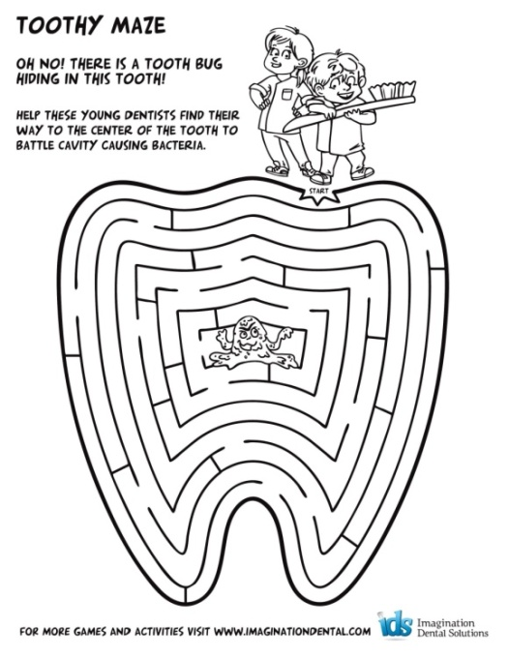
 | -А теперь скажите, почему нужно мыть руки?  -А что образуется на руках, если их долго не мыть? | - Чтобы они были чистыми  - Грязь и микробы
 |  | 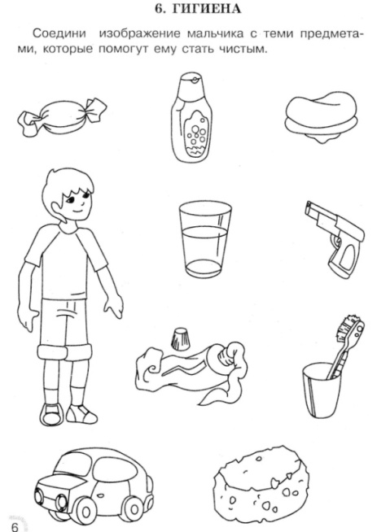

Открытие нового знания  Словесный – беседа.  Наглядный: иллюстрация, демонстрация  Практический: чтение текста. | -Ребята помогите мне определить какие из этих предметов используются для чистки зубов? А для мытья рук?  Для чистки зубов: зубная паста и зубная щетка. Для мытья рук: мыло и полотенце. Молодцы, а теперь скажите а кроме зубной пасты для чистки зубов используется что-нибудь еще?  Зубной порошок, зубная нить. Зубной порошок состоит из измельченных трав, минералов, морской соли и яичной скорлупы эффективно отбеливает и полирует эмаль, укрепляет десны, предотвращает кариес и снимает воспаление. Некоторые стоматологи, считают, что он гораздо эффективнее и полезнее зубных паст. А с помощью зубной нити можно эффективно удалить налет и остатки пищи в труднодоступных для зубной щетки местах – под линией десны и между зубами. Стоматологи рекомендуют пользоваться зубной нитью ежедневно.  Работа по карточке  Динамическая пауза |  | - Для чистки зубов: зубная паста и зубная щетка. Для мытья рук: мыло и полотенце.  - Работают в парах  - Выполняют задание  - Выполняют динамическую паузу  Да, зубную нить, зубочистки.
V. Первичное закрепление во внешней речи  Словесный: беседа  Практический: упражнение  Наглядный: демонстрация слайда, карточки с заданием. | Давайте же узнаем, что приносит нашим зубам пользу, а что причиняет вред. А теперь проверим, все ли у нас получилось правильно. Яблоки, именно зеленые, улучшают приток крови к деснам, безболезненно и безопасно очищают зубы. Морковь убивает вредные микробы в полости рта и помогает предотвратить кариес. А также она укрепляет зубы. Так же морковь отлично чистит зубы, помогая им стать не только здоровыми, но и белыми. Еще полезно молоко и молочные продукты, как кефир и творог, в них много кальция, который укрепляет зубы. А вот много сладкого для зубов вредно. Нельзя грызть орехи, ими можно сломать зубы. Вредна как очень холодная, так и очень горячая еда. Теперь 2 ряд, вы работали с ситуациями в которых нужно обязательно мыть руки, какие ситуации вы придумали, давайте начнем с первой пары и по порядку, каждая пара по ситуации. (рассказывают). Мыть руки нужно перед едой и после еды, после посещения туалета, игры с животными и в любых ситуация, когда руки чем-то пачкаются. (Кроме того нельзя совать пальцы в рот и грызть ногти, потому что микробы из ротовой полости могут попасть в организм и плохо повлияют на внутренние органы, к примеру, у вас будет сильно болеть желудок. А вы умеете правильно мыть руки? Кто скажет, что нужно делать по порядку, чтобы вымыть руки? Хорошо, молодцы. Стоит отметить, что по правилам личной гигиены у каждого должно быть свое личное полотенце. И у нас остался 3 ряд, у вас было задание составить правильный алгоритм процесса чистки зубов. Что у вас получилось?  - вначале нужно вымыть руки с мылом  - зубную щетку хорошо промыть под струей воды и встряхнуть  - на щетку выдавить немного зубной пасты  - почистить зубы  - хорошо прополоскать рот водой комнатной температуры  - тщательно промыть зубную щетку, стряхнуть  - поставить щетку в стакан ручкой вниз, чтобы щетка хорошо просохла. Молодцы, с заданиями справились! | - Работают в парах  - Выступление групп  - Ответы детей  - Слушают учителя  - Отвечают на вопросы  - Выполняют задание  - Намочить руки, взять мыло, намылить руки до пены, помыть, затем смыть пену водой. Если вода еще грязная – повторить.
VI. Самостоятельная работа с самопроверкой  Словесный: разъяснение  Практический: упражнение | Ребята, сейчас вы самостоятельно выполните задание! Оно интересное и увлекательное! Теперь мы проверим настолько внимательно вы меня слушали.  Работа в карточках  Самостоятельная творческая работа.  Ребята вам нужно будет придумать этикетку для зубной пасты и мыла. Молодцы, вы отлично справились! | - Открывают рабочие тетрали  - Работают в печатной тетради  - Выполняют самостоятельную работу.  - Выступление детей
VII. Включение в систему знаний  Словесный: беседа  Практический: опрос  Наглядный: демонстрация слайдов | А вы знаете как правильно чистить зубы? Покажите, как вы чистите зубы. Давайте посмотрим рисунок на странице 57, что на нем изображено? На рисунке показано как правильно и какими движениями нужно чистить определенную поверхность зубов. Для чистки передней стороны зубов надо двигать щеткой сверху вниз так будто ты «подметаешь». Давайте попробуем. Вот так. Сначала нужно чистить те зубы которые спрятаны за щекой. Не нужно забывать и про жевательную поверхность зубов. Обрабатывайте ее вдоль и поперек круговыми движениями, будто вы рисуете щеткой пружинку. Попробуйте. После этого щетку перемещают по направлению к клыкам и резцам (впереди) вверх-вниз, снаружи и внутри. Давайте повторим, как нужно чистить переднюю сторону зубов? А откуда нужно начинать чистить зубы? Какими движениями нужно чистить жевательную поверхность? А вы знали, что кроме как на зубах у нас во рту микробы собираются еще и на языке, причем их там больше всего. Как и зубы язык нужно регулярно чистить и на некоторых зубных щетках задняя сторона состоит из пупырышек, этой стороной нужно чистить язык. А вы чистили когда-нибудь язык?  Надеюсь, что теперь вы будете его чистить, так же как и зубы. У вас сейчас еще молочные зубы меняются на постоянные. Может быть не стоит ухаживать за молочными зубами, они же все равно выпадут? За молочными зубами нужно ухаживать так же, как и за коренными, если молочный зуб заболел, то он заражает находящийся под ним, еще не вышедший наружу, постоянный зубик. Получается, не ухаживая за молочными зубами, мы портим еще не появившиеся зубы, с которыми нам жить всю оставшуюся жизнь. (мультфильм – обобщение). Давайте вспомним, какой же у нас вопрос был в начале урока? Так зачем же нужно чистить зубы? А зачем нужно мыть руки? Сколько раз в день нужно чистить зубы: А мыть руки? Как правильно чистить зубы?  А как нужно мыть руки?  В каких случаях нужно мыть руки? | - Слушают учителя  - зубы и щетки  - Дети имитируют чистку зубов  - Выполняют задание в парах  Слушают учителя  - Верхние сверху вниз, нижние – снизу вверх  - С зубов за щекой  - круговыми  - Да\нет  - Нет  - Зачем нужно чистить зубы и мыть руки?  - чтобы зубы были здоровыми, изо рта приятно пахло  - Чтобы ничего ими не испачкать, чтобы на руках не было микробов, это необходимо для здоровья.  - 2 раза, утром и вечером  - Сколько угодно, как можно чаще  - Верхние сверху вниз, нижние – снизу вверх, начинать чистить зубы нужно с задних зубов за щеками, жевательную поверхность круговыми движениями…  -: Намочить руки, взять мыло, намылить руки до пены, помыть, затем смыть пену водой. Если вода еще грязная – повторить  - Мыть руки нужно перед едой и после еды, после посещения туалета, игры с животными и в любых ситуация, когда руки чем-то пачкаются.
VIII. Рефлексия деятельности  Словесный: беседа.  Наглядный: демонстрация слайда, карандаши 3х цветов. | - Вы большие молодцы, трудились и старались. - Давайте вспомним цель и задачи нашего урока. Давайте оценим свою деятельность на уроке. А теперь встаньте те, кто сегодня правильно почистит вечером зубы. Молодцы. Наш урок подошел к концу. Вам понравилось работать? Мне тоже. До свидания. | - Мы узнали О том, зачем чистить зубы и мыть руки, чем чистить зубы и мыть руки, каким образом правильно чистить зубы и мыть руки.  - Оценивают свою деятельность на уроке

